ACTIVIDADES 2/9

LUNES 2 DE SEPTIEMBRE DE 2024
___ + ___ = 2
___ - ___ = 2
X__________________________________ (NOMBRE)
YO SOY _____________
- HOY ME SIENTO __________, PORQUE ____________________________________
MATEMÁTICA
1.- MIRAMOS EL VIDEO:
https://www.youtube.com/watch?v=aeINaXQxc5Y
-¿QUÉ HACEN LOS NIÑOS CON SU AMIGO HAMSTER? ¿QUÉ APRENDIERON? ¿CÓMO ESTÁN ORDENADOS LOS NÚMEROS EN EL TABLERO?
2.- RECORDAMOS CÓMO USAMOS LA TABLA NUMÉRICA.
3.- PINTO DE ROJO LA FILA DE LOS UNOS Y, DE VERDE, LA COLUMNA DE LOS DIECES.
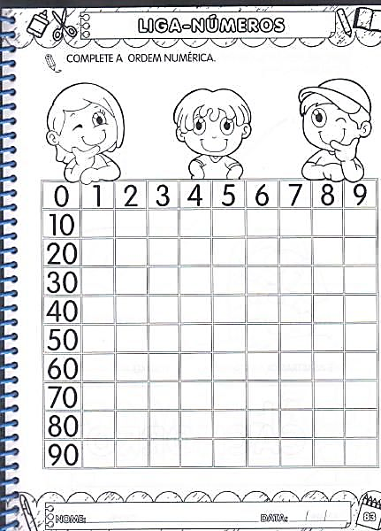
4.- ESCRIBO EL NOMBRE DE LOS DIECES.

5.- COMPLETO.
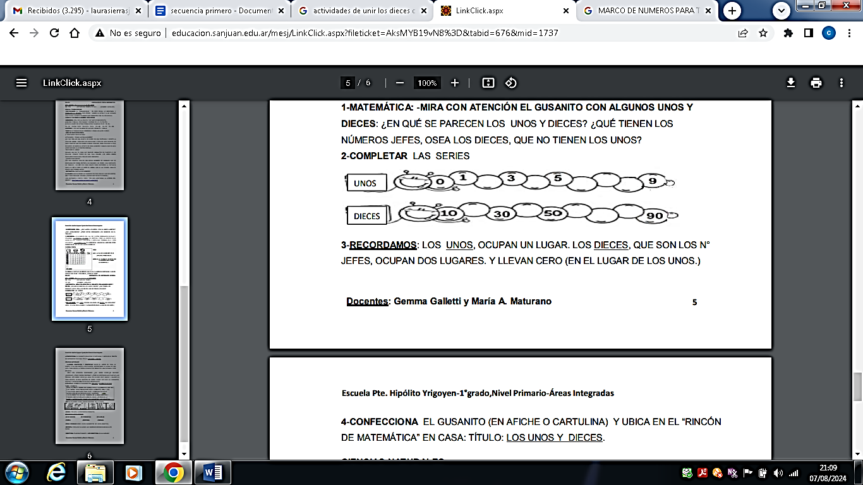
EN CASA
1.- PINTO TODOS LOS NÚMEROS QUE ENCUENTRE Y ESCRIBO SUS NOMBRES.
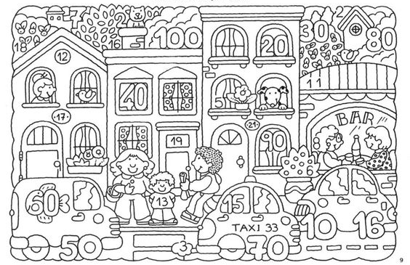
2.- ESCRIBO TRES SUMAS Y TRES RESTAS QUE DEN 20.

